TIRGUS IZPĒTE
publisko iepirkumu likumā nereglamentētajam iepirkumam
„Mācību līdzekļu piegāde Daugavpils pilsētas
32.pirmsskolas izglītības iestādes vajadzībām”
Iepirkuma identifikācijas Nr. D32.PII2022/1N

TEHNISKĀ SPECIFIKĀCIJA

A DAĻA

N.p.k. | Nosaukums | Apraksts | Plānotais eksemplāru skaits | Cena par vienību EUR bez PVN
I ATTĪSTOŠĀS SPĒLES
1. | DJECO optiskās ilūzijas puzle ROBOTI | 1 spēļu galdiņš, 2 plastikāta loksnes, 58 magnētiskas detaļas, instrukcija  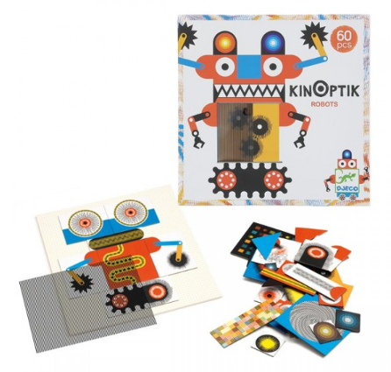 | 2
2. | Uzvedības noteikumi  pirmsskolai un skolai | Spēle sastāv no 50 sociālo situāciju kartītes ar 250 jautājumiem par uzvedību dažādās vidēs , 100 piktogrammas ar 50 ieteikumiem un 50 aizliegumiem.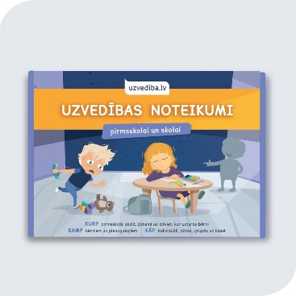 | 1
3. | Mācīties, draudzēties, spēlēties | Spēle sastāv no 30 biežāk sastopamajām problēmsituāciju kartītēm un 40 risinājumu kartītēm. Tās ir liela izmēra, ar krāsainām ilustrācijām.   | 1
4. | Smaržu izzināšanas spēle - Dabas smaržas | Spēlē ietilpst: 30 aromātiskie difuzori, 5 ilustrēti galdiņi, 2 spēļu noteikumu komplekti.  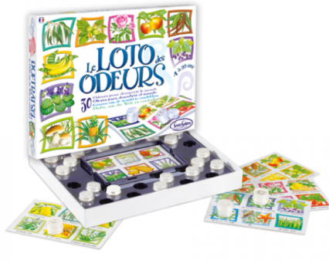 | 2
5. | BS koka SPOGUĻA ATSPULGS | Komplektā ietilpst: Koka detaļas un 25 uzdevumu kartes ar dažādas sarežģītības uzdevumiem.  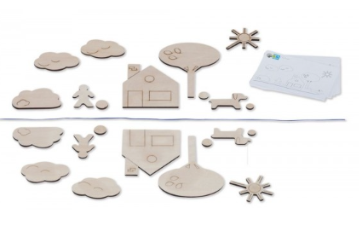 | 2
6. | BS koka PUZLE-MĪKLA | Komplektā ietilpst: 22 koka detaļas, 48 uzdevumu kartes 6 valodās, kokvilnas maisiņš.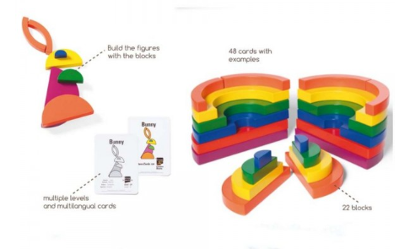 | 2
7. | Mīkstā figūra - metamais kauliņš | Sastāv : porolons ar krāsainu pārklājumu, Izmērs: 20*20*20cm 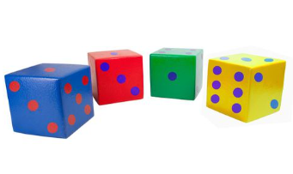 | 2
8. | Taustes- foto spēle | Spēle sastāv no 16 tekstūras kartiņām ( 8 dažādas, katra pa 2) un 16 foto kartiņām, kur šo tekstūru var sastapt dzīvē, un 2 acu maskām.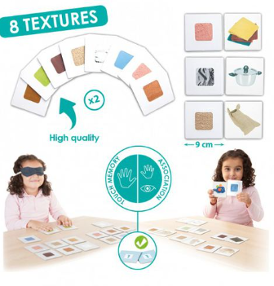 | 2
9. | Robokodēšana | Spēlē ietilpst: - 1 pamatne (31.5 cm), 57 četrstūta kartiņas (4.6 cm), 12 kartiņas ar bultām, 2 griežamie rati (10.5 cm diametrs), 4 robota figūras, 4 pamatnes robota figūrām.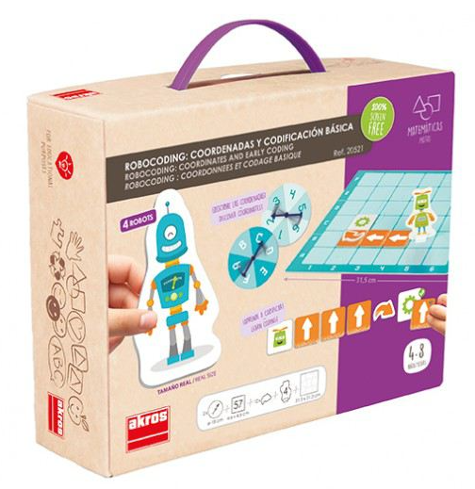 | 2
10. | Skaņu Bingo | Spēlē ietilpst: Skaņu disks CD, 25 kartiņas (13 x 16 cm), 150 žetoni  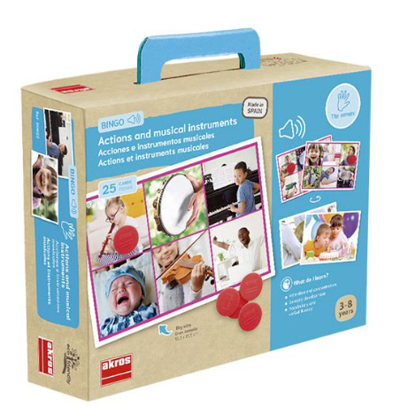 | 2
11. | Kukainišu domino | Spēlē ietilpst: 28 liela izmēra domino gabaliņi ar ļoti kvalitatīvām un skaistām kukaiņu fotogrāfijām, kurām otrā pusē ir klasiskais punktiņu domino (13 x 6.5 cm)  15 apaļas kartiņas ( skaitīšanai, cik raundus vinnējis katrs spēlētājs)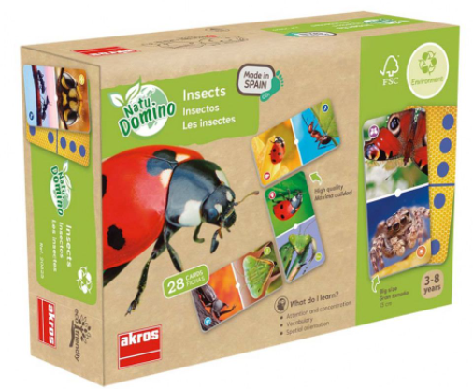 | 2
12. | Maģiskais logs- tāfele | Komplektā ietilpst:  • 1 caurspīdīgs dēlis ar videi draudzīgu koka rāmi, kas iegūts no ilgtspējīgiem mežiem (33 x 28 cm)  • 2 koka balsti caurspīdīgā dēļa turēšanai  • 6 dzēšamas krāsainas filca pildspalvas  • 1 dzēšgumija  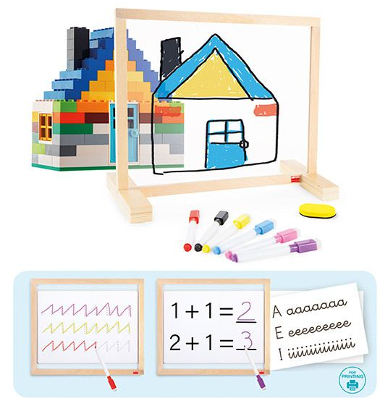 | 2
 | TTS Bee-Bot sākuma komplekts | Iesācēju komplektā ietilpst:  1 robots Bee-Bot  4 darba laukumi (dārgumu sala, iela un divi caurspīdīgi)  1 paka ar kartēm (49 gab.)  10 balti pārvalki  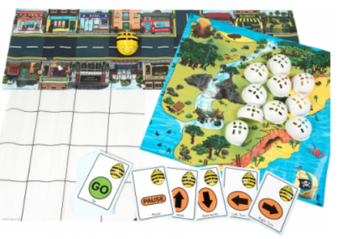 | 1
13. | Taktilais ceļš | Spēle sastāv no 36 divpusējām kartiņām ar taktilu virsmu, tās izgatavotas no bieza, izturīga, augstas kvalitātes kartona un 10 dažādu krāsu ergnomiskām aukliņām.  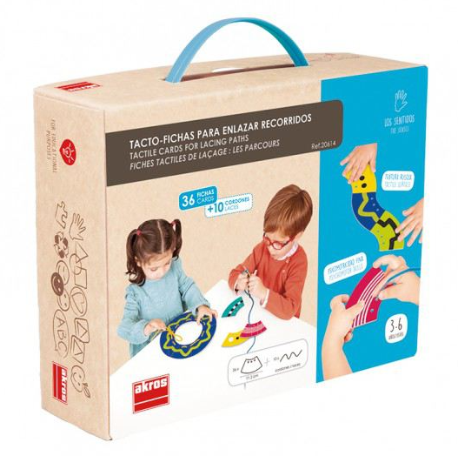 | 2
16. | MAISTO DIE CAST FM Ferrari Evolution mašīna | Produkta īpašības: Metāla korpuss ar plastmasas detaļām, atveramas durvis  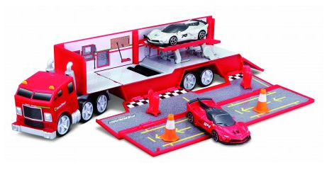 | 2
II GALDA SPĒLES
1. | Galda spēle "Laika domino" | Komplektā ietilpst: 36 domino spēles daļas, kastīte, instrukcija.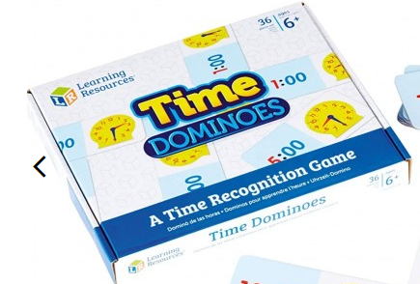 | 2
2. | BS koka galda spēle FOUR IN A ROW | 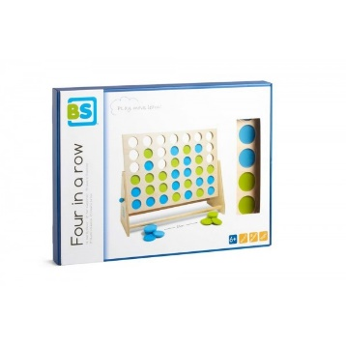  Komplektā ietilpst: Koka dēlis, divu krāsu žetoni, kokvilnas maisiņš. 57cm x 39 cm | 2
3. | Logic Cards Kids spēle | Komplektā ietilpst: 53 dažādi loģiski uzdevumi. Instrukcija un pareizo atbilžu grāmatiņa latviešu valodā.  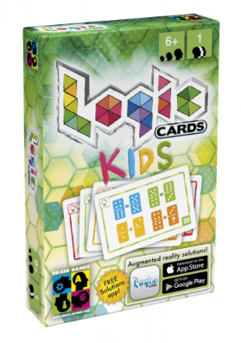 | 2
4. | 4 pūšanas spēles | Komplektā ietilpst: 1 pūšanas trauks (31 x 22 x 5.5 cm), 2 kartiņas, 8 korķa bumbiņas (3 cm diametrā)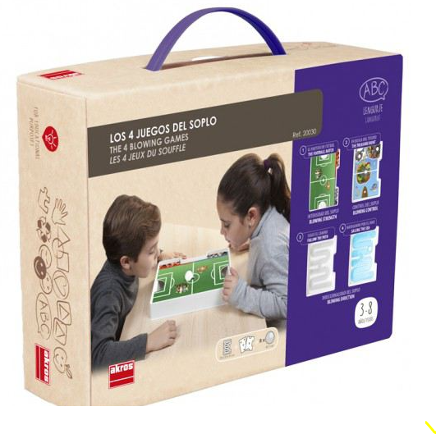 | 2
5. | Konstruktors - Trase | Komplektā ietilpst 70 gabaliņi (taisnie posmi, līkumi un palēcienu rampas), tai skaitā 2 mašīnas un 2 cilvēciņi, paraugu kartiņas.  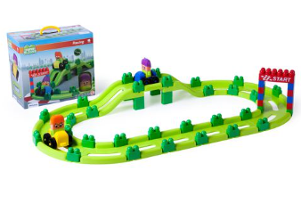 | 1

B DAĻA
N.p.k. | Autors, nosaukums, izdevējiestāde | Plānotais eksemplāru skaits |  | Cena par vienību EUR bez PVN
I DARBA BURTNĪCAS
 | Žučkova A., Rubiķe D. “Protu pats!” darba burtnīca, Izdevniecība RaKa |  | 1
 | Andersone G., Arājs R., u.c.Raibā pasaule: Burti 6 – gadi Apgāds Zvaigzne ABC |  | 1
 | I.Antiņa, D.Harčenoka „Mana darba burtnīca”, RaKa, |  | 1
 | Dzērve I. “Sākam mācīties! Skaitļi un figūras!” , Izdevniecība “Lielvārds” |  | 1
 | Dzērve I. “Sākam mācīties! Risini!” , Izdevniecība “Lielvārds” |  | 1
 | Uzdevumu burtnīca bērnu attīstībai 6-7 gadi. Matemātika mazuļiem. Mācāmies skaitīt un salīdzināt 1 daļa |  | 1
 | Uzdevumu burtnīca bērnu attīstībai 6-7 gadi. Matemātika mazuļiem. Mācāmies skaitīt un salīdzināt 2 daļa |  | 1
II MĀCĪBU LĪDZEKĻI
1. | Milaša I., “ Skaitļi līdz 5”, Izdevniecība RaKa |  | 1
2. | Bumbiere D., “Veiklais bilžu burtotājs”, Izdevniecība RaKa |  | 1
3. | “Gribu visu zināt, 5-6 gadi. 300 aizraujoši uzdevumi apkārtējās pasaules iepazīšanai”, Zvaigzne A BC |  | 1
4. | “Gribu visu zināt, 5-6 gadi. 300 aizraujoši uzdevumi matemātikas prasmju veidošanai un nostiprināšanai”, Zvaigzne ABC |  | 1
5. | “Bērnistaba. 365 radošas idejas zinātkāriem bērniem”, Zvaigzne ABC |  | 1
6. | “101 lielisks zinātnes eksperiments” , Zvaigzne ABC |  | 1
7. | “Prāta spēles priekam. 5-6 gadi” , Zvaigzne ABC |  | 1
8. | “Prāta spēles priekam. 6-7 gadi”, Zvaigzne ABC |  | 1
9. | “365 izzinošas aktivitātes, kas tev jāizmēģina”, Zvaigzne ABC |  | 1
10. | “Veidosim no FIMO”, Zvaigzne ABC |  | 1
11. | “Kādēļ? Kāpēc? Kā tā? Palīdzēt, dalīties un sadzīvot ar citiem”  Izdevniecība Madris |  | 1
12. | “Kādēļ? Kāpēc? Kā tā? Mēs svinam dzimšanas dienu”, Izdevniecība Madris |  | 1
13. | “Kādēļ? Kāpēc? Kā tā? Tehnika mūsu mājās”, Izdevniecība Madris |  | 1
14. | “Kādēļ? Kāpēc? Kā tā? Eksperimentēt un atklāt”, Izdevniecība Madris |  | 1
15. | “Kādēļ? Kāpēc? Kā tā? Iepazīstam mežu”, Izdevniecība Madris |  | 1
16. | “Kādēļ? Kāpēc? Kā tā? Nobijušies, dusmīgi, laimīgi”, Izdevniecība Madris |  | 1
17. | “Kādēļ? Kāpēc? Kā tā? Pulkstenis un laiks”, Izdevniecība Madris |  | 1
18. | “Kādēļ? Kāpēc? Kā tā? Šodien, rīt, tagad un tūlīt”, Izdevniecība Madris |  | 1
19. | “Kādēļ? Kāpēc? Kā tā? Iepazīstam savu ķermeni”, Izdevniecība Madris |  | 1
20. | Dropa K. “Kāpēc? Kādēļ? Kā tā? To visu es jau varu", Izdevniecība Madris |  | 1
21. | Rībela D. “Kādēļ? Kāpēc? Kā tā? Ko mēs ēdam?”, Izdevniecība Madris |  | 1
22. | Veinholde A. “Kāpēc? Kādēļ? Kā tā? Mūsu laikapstākļi”, Izdevniecība Madris |  | 1
23. | Dropa K. “Kādēļ? Kāpēc? Kā tā? Gadalaiki”, Izdevniecība Madris |  | 1
24. | Jacino K. “Kur rodas rudzu maize?”, Izdevniecība Zvaigzne ABC |  | 1
25. | Jacino K. “Kur rodas cīsiņi un desas?”, Izdevniecība Zvaigzne ABC |  | 1
26. | Jacino K. “Kur rodas piens?”, Izdevniecība Zvaigzne ABC |  | 1
27. | Baterfīlda M., Mainkere V. “Kā dzīvo bites?”, Izdevniecība Zvaigzne ABC |  | 1
28. | Lazdiņa A., Apse E. “Darbiņi visam gadam”, Izdevniecība Baltais valis |  | 1
29. | Imafidona E.M. “Jaunais matemātiķis”, Izdevniecība Zvaigzne ABC |  | 1
30. | Vordermane K. “Ilustrēta rokasgrāmata. Mācīšanās prasmes”, Izdevniecība Zvaigzne ABC |  | 1
31. | Tanasijčuks V. “Kukaiņu grāmata”, Izdevniecība Zvaigzne ABC |  | 1
32. | Podesta V. “Mazie draugi: Ezītis Henrijs”, Izdevniecība Anele |  | 1
33. | Brice B. “Pirmsskolas mūzikas skolotāja rokasgrāmata. Muzikālais materiāls III vecumposmam”, Izdevniecība RaKa |  | 1
34. | Brice B. “ Pirmsskolas mūzikas skolotāja rokasgrāmata III vecumposmam”, Izdevniecība RaKa |  | 1

